Välkommen till

Brf Sommarro

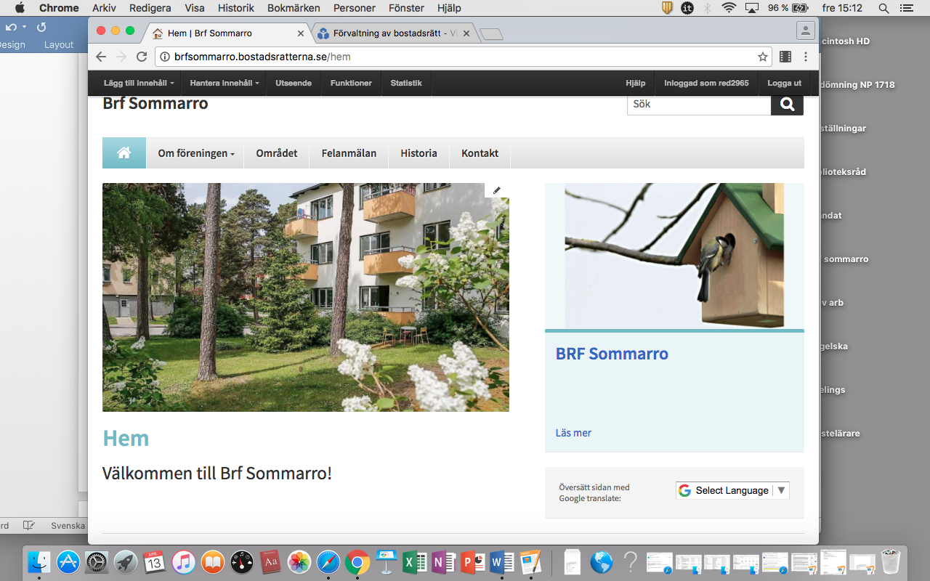

Välkommen till bostadsrättsföreningen Sommarro!

Här är en sammanställning med information om vår förening. Vi har nu också en hemsida där du kan se både gamla och nya bilder från föreningens byggnader och omgivningar. Där kan du även hitta aktuella kontaktuppgifter till styrelsen.

*Vänliga hälsningar*

*Styrelsen*

**Fastighetsbeteckning:** Eriksberg 10:1

**Byggår:** 1945

**Bostadsrätter:** 42 lägenheter varav 6 st 1 rum och kök

24 st 2 rum och kök

12 st 3 rum och kök

**Kontakt och information**

Brf Sommarro

Lindsbergsgatan 6 B

752 40 Uppsala

email: brfsommarro@gmail.com

hemsida: <http://brfsommarro.bostadsratterna.se/>

Facebookgrupp, sök på *Brf Sommarro* och ansök om medlemskap.

Föreningens brevlåda är belägen i trapphuset, nedre botten, i 6B.

**Större genomförda renoveringar**

1993: Nya balkonger

1997: El-renovering

2000: Stambyte

2003: Fönsterrenovering – målning, renovering och byte av ytterfönster till lågenergiglas.

2009: Tak- och fasadrenovering

2010: Fönsterrenovering

2016: Säkerhetsdörrar och portar

**Gemensamma utrymmen**

**Tvättstuga**

Tvättstugan är belägen i källaren i hus 4. Till tvättenheten hör torkrum samt mangelrum med stenmangel. Ett nyckelskåp finns vid tvättstugan med nycklar till alla utrymmen.

Bokningsschema och särskilda ordningsregler finns på anslagsstavlan utanför tvättstugan. Där finns även en lista där man kan notera att man har anmält ett fel till fastighetsskötare.

Var och en ansvarar för att städa efter sig när man använt tvätt- och torkutrymmen.

**Cykelrum**

Finns i källaren i respektive hus. Cyklar tas endast in och ut via dörren på gaveln, för att undvika nedsmutsning och slitage.

**Hobbyrum**

Ett gemensamt hobbyrum finns i källaren i 4:an. Nyckel finns i nyckelskåpet vid tvättstugan. Speciella regler finns anslagna på dörren till hobbyrummet. I hobbyrummet finns låsbara skåp för förvaring av verktyg med mera.

**Samlingsrum**

Samlingsrummet ligger mitt emot tvättstugan i 4:an. Här hålls gemensamma möten samt styrelsemöten.

**Ekonomisk förvaltning**

Ekonomisk förvaltning i Uppsala

Sankt Olofsgatan 35

753 30 Uppsala

Telefon: 018-70 70 920

Ekonomisk förvaltning i Uppsala har hand om vår bokföring. De har även hand om fakturabetalningar efter attest av föreningen, medlems- och lägenhetsförteckningar, pantförskrivning och överlåtelser.

Vid sent inbetald medlemsavgift påförs en påminnelseavgift på 50 kr.

**Styrelsen**

Aktuell styrelse finns på hemsidan och i trappuppgångarna.

**Fastighetsskötare**

Sommarro Fastighetstjänst

Daniel Alm

0704910376

Felanmälan görs till ordinarie medlemmar i styrelsen.

**Trappstädning**

Trappstädningen sker en gång i veckan. Ställ inget i trapphuset, då det försvårar städningen.

**Parkeringsmöjligheter**

Föreningen förfogar över 4 garageplatser och 26 parkeringsplatser varav 12 är med elplint och 12 utan. Förutom en gästplats är alla parkeringsplatser förhyrda. Gästparkeringen finns på plats 3 utanför Lindsbergsgatan 4. Skriv gärna i Facebookgruppen vid behov av gästparkering så hjälps vi åt att se till så våra gäster kan besöka oss smidigt. Styrelsen svarar på frågor angående parkeringsplatserna.

**Inre reparationsfonden**

Tidigare drogs en fast summa varje månad till en inre reparationsfond/bostadsrätt. Om du vill ha information om eventuella innestående fondmedel kontaktar du Ekonomisk förvaltning i Uppsala. Vill du ta ut pengar från fonden kontaktar du styrelsen.

**Bredband och Kabel-TV**

Vi har en gemensam bredbandsanslutning och möjlighet till kabel-tv genom Telenor.

**Sopsortering**

Källsortering finns där man kan kasta: matavfall, plast, pappersförpackningar och brännbart. Tidningar, större kartonger och annat emballage får inte kastas här, utan ska lämnas till återvinningsstation. Ställ inte heller avfall på marken nedanför källsorteringen.

Vid infarten till Friskis och Svettis vid Ekeby bruk finns en återvinningsstation där man kan slänga: glas, tidningar, metall, batterier, papper och plast.

**Bostadsrätterna**

Föreningen är medlem i Bostadsrätterna. Det är en rikstäckande förening för bostadsrättsföreningar och bosparare.

**Styrelsen**

Styrelsen består av tre ordinarie ledamöter som väljs på två år samt två suppleanter som väljs på ett år. Styrelsen sammanträder cirka en gång per månad.

**Stämma**

Medlemmarna kallas till stämma en gång per år. Då följer vi dagordning enligt stadgarna. Stämman hålls på våren. Alla medlemmar är välkomna att lämna in motioner till stämman.

***Varje medlem får se det som sin skyldighet att närvara på stämman, samt att någon gång under sin boendetid engagera sig i styrelsearbetet.***

***Bilagor***

Instruktion för eldning i öppen spis

Instruktion för ventilationssystem typ S självdrag

**Funktionsöversikt och skötselråd, ventilationssystem typ (S) självdrag**

Ventilationssystemet i vår fastighet är av typ självdrag. Denna typ av ventilation använder naturgaslagarna för sin funktion, man utnyttjar stigkraften i uppvärmd luft.

Det fungerar på så sätt att uteluft tas in genom spaltventiler i fönster eller otätheter, friskluftsventiler i bad, skafferiventiler, inkast m.m.

Den mer eller mindre kalla uteluften värms i lägenheten av rumsvärmen varvid varm luft stiger och strömmar ut genom frånluftsventiler och upp genom skorstenskanaler. På så sätt erhålls luftväxling i lägenheten.

Av detta framgår att det är en samverkan mellan luftinsläpp och frånluft.

Luftväxlingens storlek varierar alltså med friskluft- och frånluftsventilens öppning samt beroende på temperaturskillnaden mellan ute/inne.

Ju större temperaturskillnad, ju kraftigare ventilation.

Vid kall väderlek blir det därför nödvändigt att strypa friskluft- och frånluftsventilerna p.g.a. att rumstemperaturen annars blir för låg.

OBS! Stäng ej frånluftsventilerna helt.

Luftväxling måste alltid finnas för undvikande av dålig lukt, fukt och mögel men tillse att vid strypning av friskluft även strypa frånluften. Stigkraften i frånluften gör annars att någon annan frånluftskanal kan dra baklänges med kallras och risk för luktspridning som följd.

Finns spisfläktar installerade med anslutning till frånluftskanalen bör vid användning, fönster öppnas på glänt i andra ändan på lägenheten. Detta för att tillse att tillräckligt med ersättningsluft erhålls. Gäller även vintertid då stor risk för kallras i andra kanaler föreligger.

Finns ej spisfläktar installerade utan en reglerbar lucka så kallad imlucka skall öppningen på denna regleras allteftersom matlagning pågår eller ej. När matlagning pågår skall den vara öppen, samt gärna ett fönster eller balkongdörr öppen. När matlagning ej pågår skall denna lucka vara stängd. Det skall alltså sitta ett långt snöre i denna lucka för att lätt kunna reglera den.

Skall spisfläkt kopplad till ventilationskanalen installeras måste ett speciellt insatsrör vara draget i kanalen ovanför spisen. I annat fall är endast kolfilterfläkt tillåtet.

*Råden är sammanställda av Rolf Andersson VVS-Kontroll AB och anpassade för brf Sommarro av Elisabeth Christensen 05-02*

**Instruktion för korrekt eldning i öppen spis i lägenhet**

För att undvika obehag i form av rök i den egna och grannars lägenheter vid eldning är det av yttersta vikt att följande enkla anvisningar följs.

* Eldning får endast ske med torr ved som skall vara fint kluven, lämpligast björkved som ej kastar gnistor. Eldning med pappersavfall, sopor får ej förekomma.
* På grund av eldstadens utformning får endast liten brasa eldas, max 2-3 vedträn som ställs lutande i hörnet av eldstaden.
* Vid tändning av brasan öppnas rökgasspjäll och ett fönster eller balkongdörr. Fönster eller balkongdörr hålls öppna och endast skjuts igen när elden tagit sig.
* För att minska undertrycket i lägenheten vid eldning, kan ett hushållspapper sättas över frånluftsventilen i badrum och toalett tillfälligt.
* Rökgasspjället får ej stängas förrän brasan är helt utbrunnen och askan kallnat. Vid eldning på kvällen hålls spjället öppet under natten och askan röres om på morgonen för att kolla att den är helt utbrunnen.
* Så länge eldning ej förekommer skall rökgasspjället hållas stängt.

*Eldingsråd har upprättats i samråd med skorstensfejare Åke Huss AB och Rolf Andersson VVS-Kontroll. Råden är anpassade för brf Sommarro av Elisabeth Christensen 05-02*